В целях организации деятельности по оказанию услуг психолого-педагогической, методической и консультативной помощи родителям (законным представителям) детей, а также гражданам, желающим принять на воспитание в свои семьи детей, оставшихся без попечения родителей, создания условий, направленных на повышение компетентности родителей в области образования и воспитания детей в ГКОУ "Серафимовичская ШИ" создан консультационный пункт единой региональной косультационной службы "ГАРМОНИЯ". Специалист и волонтеры пункта проводят консультирование родителей детей следующих целевых групп:  - от 0 до 3 лет, получающих дошкольное образование в семье;  - от 3 до 7 лет, являющихся воспитанниками муниципальных дошкольных образовательных организаций;  - от 7 до 18 лет, являющихся обучающимися муниципальных образовательных организаций;  - дети, находящиеся на семейном обучении;  - дети с инвалидностью и дети с ограниченными возможностями здоровья;  - дети, имеющие проблемы в обучении.  Записаться на консультацию можно по телефонам 4-42-04; 4-42-81, или прислать заявку на электронный адрес kms-usluga@mail.ru. | Консультирование проводят квалифицированные специалисты:  - Виктория Александровна Дунина – педагог-психолог, учитель-дефектолог  - Наталья Васильевна Лобова – учитель-логопед;  - Елена Владимировна Чумакова – учитель-дефектолог;  - Анна Владимировна Ветютнева – педагог-психолог;  - Лариса Анатольевна Трифанова – социальный педагог.  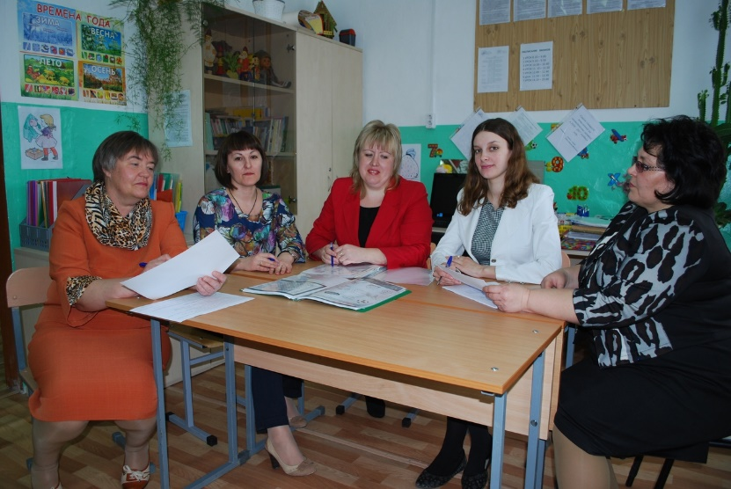  Работа направлена на адаптацию детей в общество, ослабление социальной напряженности, создание благоприятных отношений в семье, а также обеспечение взаимодействия личности, семьи, общества и государства.  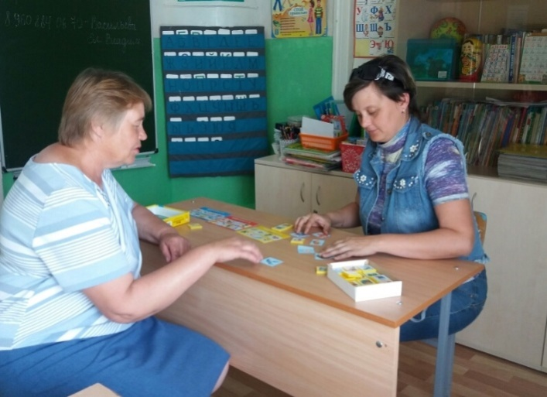 | Оказание психолого-педагогической помощи  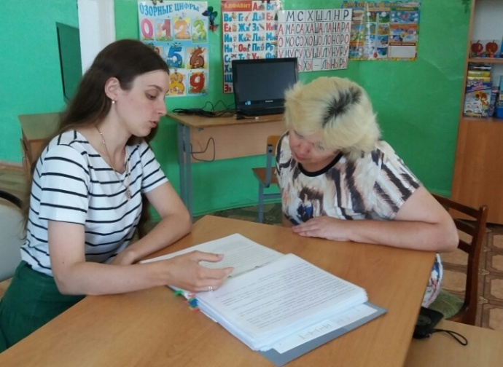  "  Консультирование родителей  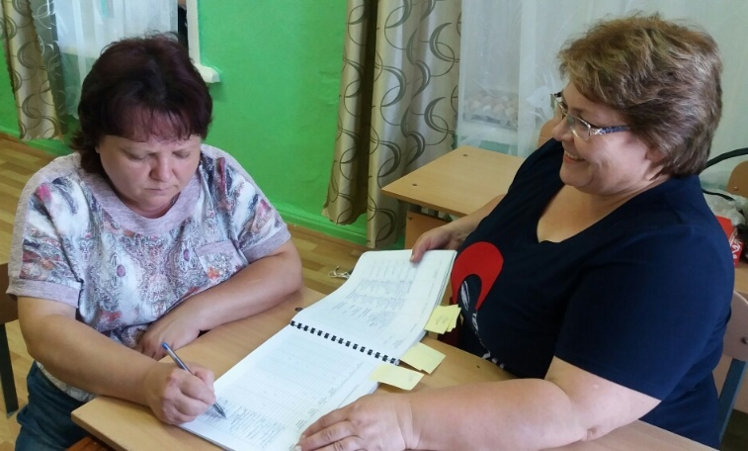  Региональный проект «Поддержка семей, имеющих детей»  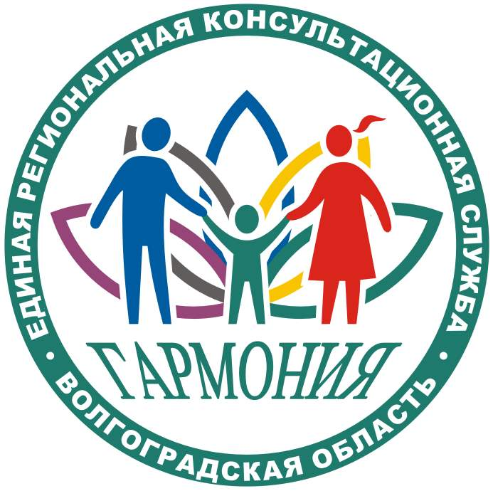  КОНСУЛЬТАЦИОННЫЙ ПУНКТ  единой региональной косультационной службы "ГАРМОНИЯ"  ГКОУ "Серафимовичская ШИ"

